1. Матрица попарных расстояний
BTUB_YERPE 0.00000 0.28290 0.43348 0.49301 0.45527
BTUB_YERPS 0.28290 0.00000 0.49421 0.49475 0.50483
BTUB_ERWCT 0.43348 0.49421 0.00000 0.41111 0.50565
BTUB_ECOLI 0.49301 0.49475 0.41111 0.00000 0.56148
BTUB_PHOLL 0.45527 0.50483 0.50565 0.56148 0.00000

2. Реконcтрукция неукоренённого дерева методом Neighbor-Joining

+----------BTUB_ERWCT
+---2
! +------------BTUB_ECOLI
!
--3---------------BTUB_PHOLL
!
! +-------BTUB_YERPE
+---1
+---------BTUB_YERPS

3. Реконcтрукция укоренённого ультраметрического дерева методом UPGMA

+-------BTUB_YERPE
+-----1
! +-------BTUB_YERPS
+--3
! ! +-----------BTUB_ERWCT
--4 +--2
! +-----------BTUB_ECOLI
!
+--------------BTUB_PHOLL

4. Нахождение предположительного корня неукоренённого дерева
В целом два дерева схожи. Различия заключаются в отхождении белка BTUB_PHOLL. В первом случае он берет начало в том же узле что и ветви 1 и 2, а во втором он отделяется ещё до разделения оси 3 на 1 и 2. Соответственно достаточно укоренить первое дерево в участке, выделенном красным цветом, и оно примет вид близкий ко второму.

5. Сравнение топологий деревьев

Ветви, делящие листья на одинаковые подмножества показаны цветами. Следовательно - единственным различием является наличие во втором дереве ветви 4-3, но поскольку узел 4 – это укоренение, которого и не может быть в первом дереве, то с учетом разницы в построениях можно считать, что деревья идентичны.

6. Графическая визуализация дерева по его скобочной формуле

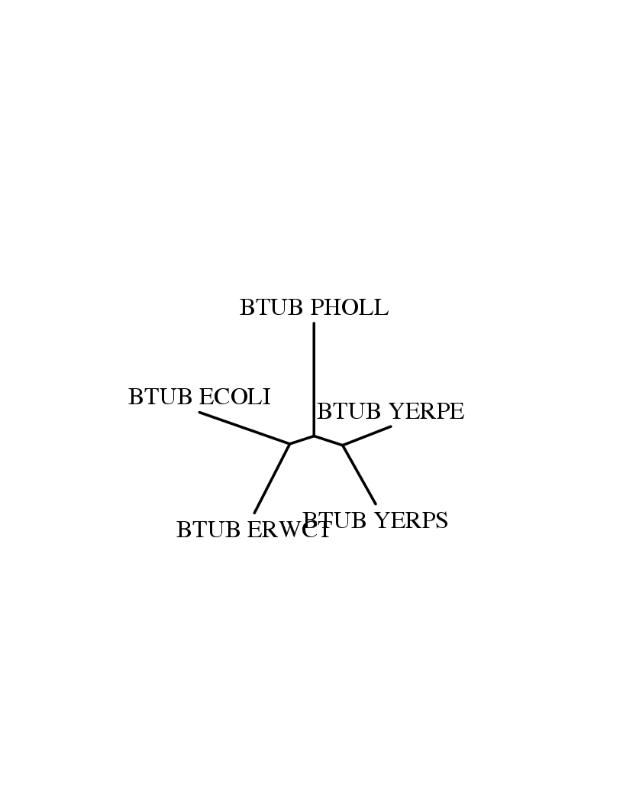

7. Реализация алгоритма UPGMA "вручную"

Поскольку в выборке ортологов BTUB_ECOLI есть только 5 белков, то мы имеем в качестве подматрицы исходную матрицу расстояний:
 | BTUB_YERPE | BTUB_YERPS | BTUB_ERWCT | BTUB_ECOLI | BTUB_PHOLL
BTUB_YERPE | 0.00000
BTUB_YERPS | 0.28290 | 0.00000
BTUB_ERWCT | 0.43348 | 0.49421 | 0.00000
BTUB_ECOLI | 0.49301 | 0.49475 | 0.41111 | 0.00000
BTUB_PHOLL | 0.45527 | 0.50483 | 0.50565 | 0.56148 | 0.00000

В первую очередь отмечаем минимальное расстояние (красная ячейка) и объединяем белки, между которыми это расстояние. Делаем пересчет и получаем матрицу:

 | BTUB_YERPE и BTUB_YERPS | BTUB_ERWCT | BTUB_ECOLI | BTUB_PHOLL
BTUB_YERPE и BTUB_YERPS | 0.00000
BTUB_ERWCT | 0,4638 | 0.00000
BTUB_ECOLI | 0,4939 | 0.41111 | 0.00000
BTUB_PHOLL | 0,4801 | 0.50565 | 0.56148 | 0.00000

Серии последовательных пересчетов до победного конца приведут к следующим матрицам:
 | BTUB_YERPE и BTUB_YERPS | BTUB_ERWCT и BTUB_ECOLI | BTUB_PHOLL
BTUB_YERPE и BTUB_YERPS | 0.00000
BTUB_ERWCT и BTUB_ECOLI | 0,4789 | 0.00000
BTUB_PHOLL | 0,4801 | 0,5336 | 0.00000
 | BTUB_YERPE, BTUB_YERPS, BTUB_ERWCT и BTUB_ECOLI | BTUB_PHOLL
BTUB_YERPE, BTUB_YERPS, BTUB_ERWCT и BTUB_ECOLI | 0.00000
BTUB_PHOLL | 0,5069 | 0.00000

Стало быть, имеем дерево:
BTUB_YERPS
BTUB_YERPE
BTUB_ECOLI
BTUB_ ERWCT
BTUB_ PHOLL
0.14
0.14
0.21
0.21
0.24
0.24
0.25
0.25

